**CENTRO PROVINCIAL DE HIGIENE, EPIDEMIOLOGIA Y MICROBIOLOGIA MATANZAS**

**INFORME DE ACTUALIZACION COVID-19AL GRUPO TEMPORAL PROVINCIAL**

**Fecha: 4 DE OCTUBRE DEL 2021 hora de cierre 6.00 pm**

**VIGILANCIA COVID 19**

**Muestras procesadas en total:**

* Se procesaron 1356 muestras, de ellas por PCR 440, todas en el LBM del CPHEM de Matanzas. No se procesan muestras por SUMA, ni Biosensor y se procesan por Test de Antígeno 916.
* Se procesaron 19 de Hoteles y CA de viajeros, 2 de otras prov y a población Matancera 421 por PCR

Muestras procesadas en LBM de otras provincias e IPK:

* No se procesaron muestras en el IPK. No se reportan casos por el Puesto de Dirección Ministerial.

**Según método - positividad:**

* Se procesan por PCR 440 muestras y se obtienen 37 muestras positivas, Se han realizado 699373 (en el LBM Matanzas 683819) positividad acumulada de 14.4%.
* La positividad general de las muestras procesadas fue de 8,4% y para casos autóctonos es 7,6%, Superior al día de ayer, en el patrón de positividad solo se contabilizan los PCR realizados que es el método de confirmación empleado.

**Muestras positivas:**

* De las muestras procesadas, 37 muestras fueron positivas, que corresponden a: 3 evolutivas, 0 repetidas, 0 doble, 2 de otras provincias y 32 casos nuevos.
* Por tanto se confirman 32 casos nuevos de la provincia Matanzas. Se reportan 19 casos más que en el día de ayer.

 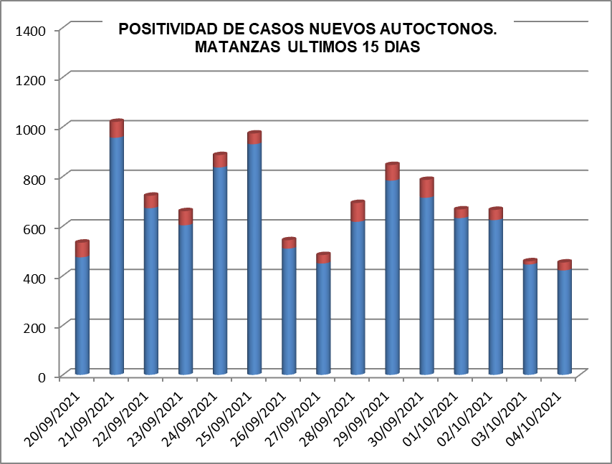

**SUGESTIVOS COVID/CONFIRMADOS**

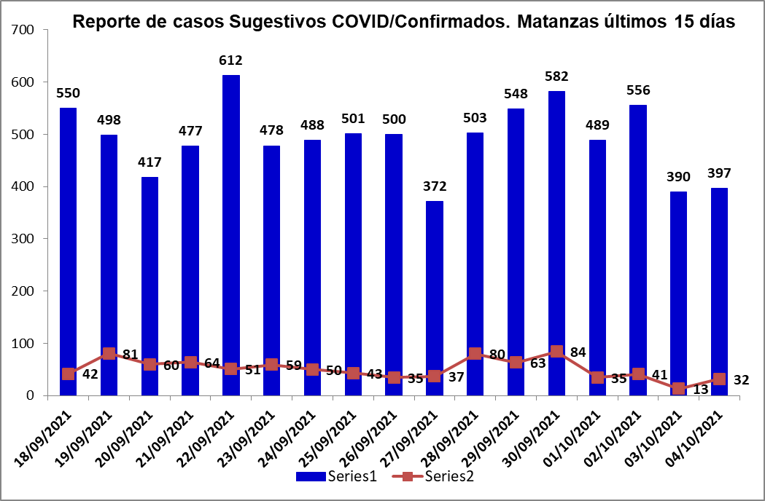

**RELACION SUGESTIVOS/SOSPECHOSOS/CONFIRMADOS DEL DIA.**



**VIGILANCIA DE VIAJEROS**

* En el día de ayer se recibieron 2 vuelos por el Aeropuerto Internacional Juan G. Gómez: 2 procedentes de la Federación Rusa.
* Se acumulan 432 vuelos recibidos y un total de 105918 pasajeros y se han confirmado 2112 pasajeros a CoVid arribados por este Aeropuerto, según nacionalidad 1511 cubanos y 601 extranjeros.
* En el día de hoy se reporta 2 viajeros positivos. Según nacionalidad 2 cubanos. Según provincia de residencia Camagüey y Granma. Según momento del PCR 2 sospechosos.
* Posterior al 5 de junio en que se establecen las nuevas medidas de CSI para el aislamiento de viajeros, por el Aeropuerto Juan Gualberto Gómez han arribado 58371 viajeros en total, siendo 13669 cubanos que han quedado aislados en CA de Matanzas.
* De los viajeros actualmente en vigilancia según los lugares de aislamiento:

Cuatro Palmas 53, El Corsario 17, La Casona 4, Los Pilotos 36, Club Karey 92, Los Cactus 223, Barlovento 158, Bella Costa 360, Puntarenas 19, Club Tropical 121, Los Naranjos 28, Las Morlas 94, Arenas Blancas 150,Mar del Sur 141. Para un total de 1496 viajeros en vigilancia. Salen de la vigilancia un total de 47 viajeros.

**CONFIRMADOS COVID Y OTROS INDICADORES.3 DE OCTUBRE CIERRE 6.00 PM**

* Se confirman 37 casos nuevos en la provincia, 19 casos más que en el dia de ayer.
* De ellos 25 sintomáticos (78,1%), 13 con test rápido positivo,12 con test negativo.
* Según origen del caso todos autóctonos.
* De los confirmados 20 eran contacto de casos confirmados intradomiciliarios y 12 contacto de casos confirmados extradomiciliarios.
* Se reportan casos en los 11 municipios. Perico y Martí no reportan casos.



* Las áreas de salud con mayor reporte: José J Milanés y Reynold García
* Consejos Populares con más casos: Naranjal, Colón Oeste y Versalles.
* Según edades: 7 ≤ de 18 años, 18 entre 19 y 59 años y 7 de 60 y más.
* Se reportan 24 casos vacunados, el 75% de los confirmados del dia.
* Al cierre del dia se reportan 10 casos graves, 13 críticos, 13 ventilados.
* No se reportan fallecidos. Se acumulan 544 fallecidos. Letalidad total de 0.72 %, tasa de mortalidad 75.3 x 100 000 hab.

**EN LOS ÚLTIMOS 15 DÍAS**

Se diagnostican 722 casos autóctonos.Tasa de incidencia de casos autóctonos es de 100.1 x 100 000 hab. (disminuye con relación al dia de ayer)



De las 28 áreas de la provincia, 12 presentan tasas de casos autóctonos en los últimos 15 dias por encima de la provincial.



**CASOS ACUMULADOS DESDE EL INICIO DE LA PANDEMIA COVID-19**

En la provincia se acumulan 74962 casos confirmados COVID-19. Tasa de incidencia acumulada desde que se notificó el primer caso de 10394.4 x100 000 hab.Esto representa el 10.4% de la población matancera. En el transcurso del año 2021 se han confirmado 74264 (tasa 10297.63 x 100 000 hab), que representa el 99.1% del total de casos Covid 19 que se han confirmado en la provincia en toda la epidemia.

* Se acumulan 73649 (98.2%) autóctonos y1313 importados.(1.7%)
* El 11.0 de los confirmados se concentra en casos asintomáticos (8273)
* Según sexo: Femenino 39.63 (52.1%), Masculino 35899 (47.9%).
* Se han reportado 1207 trabajadores de salud (3088 médicos, 291 enfermeros, 104 técnicos, 80 estudiantes, 462 otros trabajadores de Salud).



**Eventos y controles de foco**

La provincia no tiene eventos activos. Se acumulan 21 eventos, (13 en población abierta, 5 en centro de trabajo y 3 en instituciones de salud).

Se encuentran activos 194 controles de foco, que acumulan 1012 casos confirmados, de ellos 46 son considerados preocupantes. De los 13 casos confirmados en el dia solo 2 corresponden a CF preocupantes.



**OTRAS TABLAS Y GRAFICOS**

